**V Aniversario del Instituto de Estudios Vallejianos.**

El Heraldo Vallejiano

Instituto de Estudios Vallejianos—Brigham Young University, Utah

29 de noviembre de 2011

Volumen 9, número 2

Dirigido por: Dra. Mara L. García

Editores: Ernesto González y Guillermo Carranza

**ANÉCDOTA DE CÉSAR VALLEJO (*)**

**LA VISITA AL VILLORIO DE COTAY**

***Javier Delgado Benites***

Por referencias orales de mi madre Aurora Benites, trasmitido por sus abuelos y su padre Saúl Benites, me comenta, que el padre del poeta César Vallejo, Francisco de Paula Vallejo Benites y su bisabuelo Apolinar Benites, eran primos muy cercanos.

El padre del poeta solía visitarlo al villorrio de Cotay, un caserío a unos 45 minutos de la ciudad de Santiago de Chuco, lugar en donde vivía su primo Apolinar Benites junto a su esposa María Manuela Méndez, quienes lo visitaban 4 a 5 veces al año, principalmente en Carnavales, el Primero de Mayo, el día de todos los Santos, Navidad y en su cumpleaños. Lo visitaban toda la familia Vallejo Mendoza, principalmente los más pequeños. Relatan que el padre llevaba cargado al más pequeño (César Abraham) en su poncho desde la ciudad hasta Cotay, la cargada del niño tenía algo peculiar porque consistía en levantar las dos puntas de la parte de atrás del poncho en la cual el niño iba parado y se cogía de los hombros del papá, en el cual el padre sujetaba las dos puntas por los hombros para que el niño vaya cómodamente parado mirando todo el trayecto el paisaje natural, hasta llegar al lugar indicado. El padre quería mucho al shulca y el niño se mostraba chocho con el padre. En la casa del primo permanecían de 8 hasta 15 días, el lugar era muy bonito debido a su panorama natural y la recepción de Apolinar que era muy bondadosa y acogedora con todos ellos.

Ellos juntos celebraban las costumbres con regocijo y satisfacción, los hijos pequeños de ambos correteaban y jugaban en el campo, ayudaban a realizar las actividades del lugar de acuerdo a su alcance, todos se sentían muy contentos y cómodos. Los padres y los hijos mayores realizaban las actividades diarias, las mujeres amasaban el pan, horneaban el chancho, pelaban el mote de trigo o maíz, hacían los tamales, los hombres mataban el chancho, el guacho, etc. Y en algunas oportunidades ayudaban a regar la huerta, a cosechar y otra actividad de agricultura que se presentaba.

La familia Benites Méndez, tenía cuatro hijos Héctor, Mercedes, Margarita y Aurelio y la familia Vallejo Mendoza tuvieron doce hijos, siendo el poeta Vallejo el último de todos ellos.

Las actividades que realizaban las familias juntas en el villorrio de Cotay, fueron: En carnavales: Mataban el chancho, también amasaban el delicioso pan, hacían la chicha como también la aloja, paraban el palo cilulo y bailaban; los niños jugaban el carnaval con agua y polvo.

En Primero de Mayo, salían a florecer al campo, los niños madrugaban a recoger las flores silvestres antes que lo chupen los pajaritos, luego llegaban y las echaban en agua hirviendo y luego se bañaban. Era la costumbre que luego salían a vestir con flores a la cruz de Cotay, los niños comían las cañas de mayo, así como los potajes para esa ocasión, como choclos, la familia Vallejo para esa oportunidad llevaban de la ciudad el pescado salado.

En el día primero de noviembre, día de todos los Santos, la familia Vallejo iba a celebrar en algunas oportunidades el santo de la esposa del señor Vallejo, para ello los Vallejo se iban preparados para festejar en familia, disfrutaban comiendo el popular mote de pavo con su mazamorra de Chiclayo y caldo de cabeza o de gallina, asentando finalmente con una buena chicha añeja o un buen vino añejo.

**(*Continúa en la página 2)***

### 

### Talleres de Obra Creativa

***Danitza Montalvo***

**CONTENIDO**

**Anécdota………….…………..……1 y 2**

**Reflexiones……..……… ……..............2**

**Piedra negra sobre……………………3**

**El tiempo César …………......………..3**

**El 15 de abril……….…………………3**

**Pasar este cáliz………………………..4**

**Vallejo, Casos…….……………….…..4**

**Homenaje a Vallejo……..……………5**

**El orgullo …..…………………………6**

http://magaz.deletras.es/critica-literaria/cesar-vallejo-una-antologia/

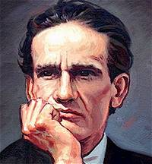

**Reflexiones Vallejianas**

***Juan Rodríguez Ferrer***

En los *Poemas Humanos*, Vallejo yergue aquí el aire de los héroes. Así entran en la memoria seres cuyos nombres hubieran pasado al olvido: Pedro Rojas, Ramón Collar El "hombre de extremadura" o el héroe de la república. Los mendigos pelean por España --y atacan  a gemidos los mendigos-- matando con tan solo ser mendigos. De repente sobre  la muerte abstracta aunque, terriblemente  de repente del hombre solo, brilla la imagen  española de la muerte y ante la masa, el cadáver  emocionado, "incorporóse lentamente, abrazó al primer hombre  y echóse a andar.

A nadie debe extrañarle que a Vallejo, como a Martí lo sientan suyo, hombres de diversas confesiones. Sabemos que Vallejo como Martí fue un revolucionario. Vallejo fue un militante, pero, quién se atrevía a considerarlo amurallado en sus creencias a las que él había llegado. Como un hombre que soy y que he sufrido. Cuando esas creencias no tienen nada que ver con una muralla. En la medida que los  otros sientan a Vallejo suyo, están sintiendo como suyo los grandes sufrimientos, los grandes anhelos  y las grandes esperanzas  de este hombre llamado Vallejo, en el buen sentido de la palabra  bueno. De este militante  que murió también  de Universo y sobre cuya tumba  desnuda que todo hispanoamericano real visita  conmovido en Mountparnasse, se oye arder este verso suyo: “su cadáver está lleno de mundo”.

***María Antonieta del Pilar Rodríguez Miñano***

En el año  1892, nuestra patria menor, Santiago de Chuco, vio nacer al niño que en unos años más tarde se convirtió en el hombre universal, entendió que siendo el más pequeño  de su familia de 11 hermanos legó muy lejos de su tierra para el mundo.

Al estudiar en Trujillo en el área de filosofía y letras  carrera en la que se gradúa  con la tesis  sobre la poesía  romántica española. Luego viaja a Lima y escribe su primer libro: *Los heraldos Negros.* Pero al regresar en el año 1920 a su pueblo querido que lo vio nacer fue encarcelado, absurdamente procesado por incendio, asalto, homicidio frustrado. Aquella experiencia aunque solo unos meses, lo marcó toda su vida, en un poema de  muchos años después, confesó: El momento más grave de mi vida  fue mi prisión  en una cárcel del Perú. Es así que de una manera tan injusta nuestro Vallejo padeció la "llamada justicia en Perú". Pero quizá haya sido su destino, para que el mundo sepa que un hombre sencillo de carne y hueso llamado César vallejo dio a conocer a la humanidad la existencia de un pueblito llamado Santiago de Chuco, que se eleva a unos 3.115 metros a nivel del mar en la región la libertad-Perú.

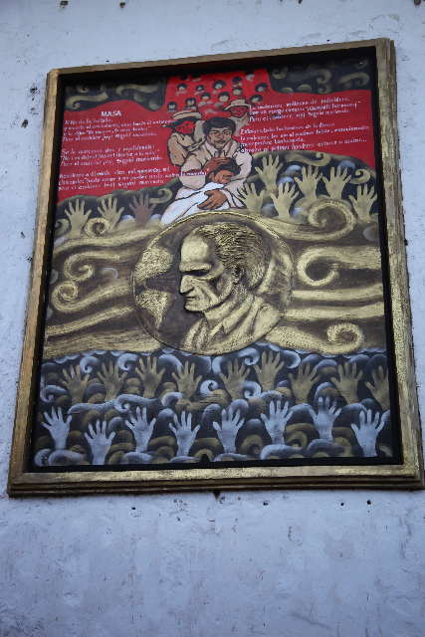

Foto del archivo de Miltón Sánchez

En Navidad, celebraban el nacimiento del niño Manuelito, así como el santo de la esposa del señor Benites, para ello amasaban el pan (Bizcocho chancay, pan de yema, rosquete, bizcochuelo, basitas, pan de manteca, de yema y la cemita), echaban el chancho al horno, asaban chiclayo al horno, hacían chicha de jora o la aloja.

El cumpleaños de Apolinar Benites era fecha infaltable para la familia Vallejo, lo celebran juntos. El homenajeado se preparaba muy bien, en la mañana comían el agradable caldo de cabeza, con papa sancochada y su buen rocoto molido, a las doce comían el cuy guisado, con papa amarilla y el graneado de mote, en otros casos comían guiso de carne de carnero, tamal y lo asentaban con chicha o aloja preparada con un mes de anticipación, o un rico vino añejo que llevaba la familia visitante, bailaban al son del cajero o de algún concertista, en algunos casos de guitarra o bandolina.

Así pasaban varios días en el villorrio de Cotay, solían ayudar a su primo Apolinar en los quehaceres de la agricultura, como regar en la huerta, sembrar y otras actividades cotidianas en esos meses de visita.

Al regreso a la cuidad, traían millcapa que habían preparado de acuerdo al tiempo mientras durante la estancia con su primo, dichos preparados consistían en: papas, choclos, chungares, chiclayos, habas verdes, ocas, su pan, sus humitas, su mote pelado, cashallurto, quesheste, sus harinas o molidos.

***(*) Anécdota sustraída del libro inédito “ANECDOTARIO DE CÉSAR VALLEJO” del Dr. Javier Delgado Benites. (INSTITUTO DE INVESTIGACIÓN EN CIENCIAS Y HUMANIDADES)***

Página 2 de 6

El Heraldo Vallejiano

**Página 3 de 6**

El Heraldo Vallejiano

**Rincón de poesía Vallejiana**

**Piedra negra sobre una piedra blanca**

Me moriré en París con aguacero,

un día del cual tengo ya el recuerdo.

Me moriré en París—y no me corro

--Tal vez un jueves, como es hoy, de otoño.

Jueves será, porque hoy, jueves, que proso

estos versos, los húmeros me he puesto

a la mala y, jamás como hoy, me he vuelto,

con todo mi camino, a verme solo.

César Vallejo ha muerto, le pegaban todos

sin que él les haga nada;

le daban duro con un palo y duro

También con una soga; son testigos

Los días jueves y los huesos húmeros,

La soledad, la lluvia, los caminos…

***(César Vallejo)***

**El tiempo César**

Quisiera acostumbrarme al viaje del tiempo

pero es corto y se va, como volando…

como que no importa que hoy sea un microsegundo,

y mañana sea otro, y otra sea la vida, y otro sea mi rostro…

pero el tuyo desde que te fuiste César, es el mismo…

Tu rostro silencioso, casi triste, casi misterioso…

La lejanía de tu mirada, con muchas palabras sin voz…

tu estática clásica, pensativa… tu elegante abrigo oscuro,

Eres el mismo, viajando con el tiempo, en nuestros años,

igual, como en la vida de los que nacen, crecen y…

Retrocedo un poco… e imagino…

Tus días, tal vez…

Inquieto, sonriente, audaz…

mirando tus montañas de origen,

andando por las callecitas empedradas de tu barrio,

divisando la vida desde tu pequeño balcón colonial,

amando agudamente, amando Perú, amando Paris…

Inevitable tiempo, hoy somos y mañana no,

pero tú eres en el corazón de los nosotros, aun …

la vida se detuvo contigo, con tu inconfundible imagen, tus poemas…

tu profundidad…

el tiempo pasará… un día sabrás que conocimos a Vallejo…

…disfrutando sus poemas …

***Dra. Danitza Montalvo***

**Ese 15 de abril de 1938…**

César Vallejo,

Rapsoda de nacimiento

Genio desde su cuna

Escritor, filósofo y erudito

Hombre de letras

Insigne Maestro…

Penosa fue su agonía,

Sin que los galenos

Diagnosticaran

Su misterioso mal

Lo anunció Lemiere

Que el poeta se moría

Y no sabía de que…

Las hipótesis aumentaban

Tuberculosis, sífilis, fiebre amarilla, paludismo O malaria…

Muchos males le imputaron

Sin dar con la causa real…

No adivinaron tu muerte

Como tú lo hiciste

En “Piedra negra

Sobre una piedra blanca”

Me moriré en París con aguacero/un día del Cual tengo ya el recuerdo.

Me moriré es París y no me corro/tal vez un Jueves,como es hoy, de otoño…

Con desesperación y apuro

Escribías sin cesar…

Te morías

Como una flor

Marchitada por el sol

Fue el agotamiento

Quizás la tristeza o

El hambre como lo dijeron…

Fuiste apagándote

Como una llama soplada

Por el vendaval

Sin olvidar a tu España

En tu agonía y sufrimiento

**“España…Me voy a España”, dijiste**

**antes de expirar …**

En tu lecho de enfermo

Sellaste tus labios mortuorios

Y tu corazón dejó de latir…

Para entrar en un sueño infinito...

Dejando vestido de luto al Perú

**Ese 15 de abril de 1938…**

**César Vallejo ha muerto**

Un viernes Santo en París y un jueves en el Perú.

(***Dra. Mara L. García, 15 de abril de 2011***)

Foto del archivo de Mara García

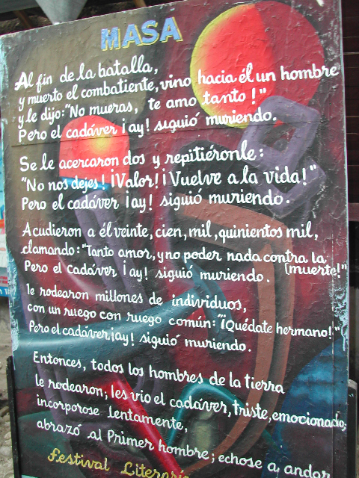

El Heraldo Vallejiano

**Página 4 de 6**

**Prosa Vallejiana**

**Pasar este cáliz**

El sudor le cubría el rostro. La fatiga lo vencía, debía seguir corriendo. Los perros olfateaban los árboles, tenían que encontrar su rastro. El continuó corriendo, caviló un poco el motivo de la persecución, las acusaciones falsas. Las mentiras dichas por algunas gentes de mala reputación, el pasquín para acusarlo de que fue el artífice de tremendo crimen. No era posible de que la turba se haya hecho eco de lo que hablaba un mentiroso en su nombre. Por un momento, sus pensamientos se trasladaron a la cocina de su madre, al horno en que nunca se quemaba el pan en la puerta. El patio de su casa, el perro flaco, su pasado indígena y español. Sus ganas que tenía de escribir cosas en su infancia, de crear algo nuevo que denuncié la sociedad y su comportamiento. Escuchó los ladridos, estaban muy cerca los guardias enviados por el prefecto. Debía esconderse. El ruido del agua serpenteando entre las rocas lo llamo como sirenas a los marineros. Encontró una grieta debajo de una roca. Pensó que el agua haría desaparecer su fragancia. Los perros no lo sintieron y los guardias sabían que habían perdido el rastro. Siguieron el curso de la quebrada hasta que encontraron la carretera. Decidieron volver a Santiago de Chuco y continuar con la captura en la mañana.

El cansancio lo venció. Cedió la guardia por un instante. Abrió sus ojos, una silueta oscura le habló, “Patroncito, no se asuste. Ya se fueron los policías. Es mejor huir en la noche para que no lo encuentren. Siga la quebrada y hallará una casa con dos perros en el frente, ahí se puede quedar”. Agradeció con un fuerte apretón de manos y se enrumbó hacia la casa. Descubrió la vivienda detrás de una arboleda. Los perros amigables le dieron la bienvenida, de forma ansiosa, esperando por la comida prometida. Tropezó con costales de papas y verduras. Puso una olla a calentar, cocinó una cena humilde. Después de comer, los perros se recostaron junto a él. Saco el cuaderno donde había escrito el informe del incidente y la bodega envuelta en llamas. La inspiración lo invadió, empezó a escribir poemas del alma. Creó toda la noche, no había tiempo que perder. El sol matutino ingresó sin aviso y con él, los ladridos de los perros. Los guardias de la prefectura lo habían cercado. Se rindió sin más altercados. Ciento cinco días permaneció recluido. La celda fría, con agua filtrándose por todos lados, le agrió el corazón. Lo soltaron, no se sentía seguro, debía expatriarse. Su amigo Julio lo convenció de dejar todo por Europa.

***(Continúa en la página 5)***

**VALLEJO, CASOS Y PACO YUNQUE**

**Blasco Bazán Vera,** [**blascobv@hotmail.com**](mailto:blascobv@hotmail.com)

El cuento “*PacoYunque*” que tanta satisfacción da leerlo y que ha merecido innumerables comentarios como el escrito por la escritora Mara García quien incluso lo ha plasmado en un importante libro, sigue siendo difundido y comentado.

Y sigue siendo comentado porque es un cuento de amena lectura por causa de los electrizantes pasajes que contiene. Vallejo, al escribirlo, fue acompañado de su fantástica genialidad que le ha permitido, hasta la fecha, ser admirado por esta creación.

Fernando Casós Flores, ese ilustre personaje nacido en Trujillo el 31 de diciembre de 1828, cuya vida estuvo al borde de lo ejecutivo y que en sus argumentos fue contundente por la clara razón que tuvo, escribió en Francia, el año de 1874, la interesante novela “*Los amigos de Elena*” donde narra pasajes interesantes de la vida trujillana de la época del 1840, entre ellos la diáfana amistad que tuvo con su amigo Casafranca, estudiante como él del colegio Seminario San Carlos y San Marcelo.

Es casualmente este pasaje quien lanza al lector a pensar en César Vallejo y su Paco Yunque. Aquí, vale hacer una digresión. Jorge Luis Borges argumentó de que todos teníamos derecho de hacer nuestro lo que esté al alcance de nuestra sensibilidad. Este argumento ha sido asimilado por muchos escritores famosos del mundo para guiar sus obras en base a evidencias por otros concebidas, entre ellos a Mario Vargas Llosa, García Márquez y hasta el mismo Carlos Fuentes quienes agregaron más imaginación a lo ya escrito por otros. “*La ciudad y Los perros”,* dice Efraín Kristal, director del Dpto. de Literatura Comparada de la Universidad de California, “se construyó con la idea del colegio como microcosmos de la sociedad peruana, planteada por Arguedas en “*Los ríos profundos*” y antes en “*Paco Yunque”* de César Vallejo”.

César Vallejo viajó a Europa el 17 de junio de 1923. Estando en el Perú, deslumbró por la clara inteligencia. Hombres y mujeres fueron arrebatados por el inmarcesible poder de su amistad. Supo rodearse y buscar amigos que reconocieron su valía. El Grupo “Norte” que reunió a lo mejor del intelecto y la acción de Trujillo, lo tuvo entre sus preferidos. Saboreó con estoicismo las dulzuras y amarguras que la vida le prodigó. Huyó de su patria por causa de sucesos que no cometió y que le valieron cárcel por más de 100 días. Llegó a Paris y como todo lector apasionado enrumbaría hacia la biblioteca y al preguntar por algún libro escrito por un peruano le alcanzaron, probablemente “*Los amigos de Elena”* de Fernando Casós.

Vallejo, presto lo leería y quedaría conmovido con el pasaje en que Arístides Casafranca *“El serranito”,* venido de Cajamarca, era víctima de la mofa de los estudiantes seminaristas que le mortificaban por placer y convertían al “*serranito”* Casafranca en objeto de su escarnio. Casós y Casafranca dieron furibunda paliza a los burlones y desde ese día, 1844, a nadie se le ocurrió volver a fastidiar al *“Serranito”.*

Si tomamos en cuenta lo vertido por Jorge Luis Borges, algo de verdad se encaja en sus definiciones para acercarlas en lo hecho por otros escritores al que agregamos al mismísimo Shakespeare.

Si es así, por qué no resaltar la visión creadora de César Vallejo al absorber el relato de Casós. Aclaremos que una cosa es copiar y otra cosa es crear. Copia el escritor insensato, crea el escritor avisado, contundente. El pasaje que narramos permitió a César Vallejo y su genialidad, crear su hermoso cuento “*Paco Yunque”* quien como sabemos, fue escrito el año 1931 y tuvieron que pasar más de 20 años para ser publicado pues las editoras argumentaban que era un cuento muy fuera de lo real, por no decir: doloroso.

Entonces puedo afirmar al amparo de Borges, que la innata sensibilidad vallejiana vibraría al unísono ante la lectura de “Los amigos de Elena”, grabándoosle aquel episodio real para más tarde escribir su “*Paco Yunque”* cuya inspiraciónla halló en lo escrito en Francia por el trujillano Fernando Casós Flores.

El Heraldo Vallejiano P**ágina 5 de 6**

El Heraldo Vallejiano P**ágina 5 de 6**

Junio de 1923, estaba parado junto al mar. Recordó la cocina de su madre, su corazón lastimado volvió a su infancia, a los años en la universidad, el aroma de su país le inundaron los ojos, dejo caer algunas lágrimas. El barco daba su último llamado a abordarlo. Nunca más vería, ni sentiría a su tierra. La rememoraría como lejana como extraña. Ese trago amargo del cáliz que no lo pudo pasar. Subió los escalones como en procesión al calvario, llevando puesto su traje negro que lo caracterizaba. Un amante de la poesía lo reconoció, pronunció, “Cesar Vallejo”.

***Ernesto González***

**HOMENAJE A VALLEJO EN EL DIA DE LA POESIA**

***Ricardo Calderón (Presidente del ICP)***

Una vez más, el próximo 15 de abril, el Instituto de Cultura Peruana de Miami, rendirá homenaje al poeta universal César Vallejo, en cuyo honor el gobierno peruano promulgó una ley estableciendo el 15 de abril de cada año como el Día de la Poesía. En esta fecha murió Vallejo en París en 1938 en el abandono y lejos de su patria, a la edad de cincuenta y seis años. Fecha del que él ya había escrito: “Me moriré en París con aguacero, un día del cual tengo ya el recuerdo. Me moriré en París y no me corro, tal vez un jueves, como es hoy, de otoño. Jueves será, porque hoy, jueves, que proso estos versos, los húmeros me he puesto a la mala y, jamás como hoy, me he vuelto, con todo mi camino, a verme solo “.

Vallejo nació el 16 de marzo de 1882 en Santiago de Chuco, una provincia del departamento de La Libertad en el norte del Perú, cholo de origen. Personifica el dolor en su más impúdica desnudez. “Desgraciadamente / el dolor crece en el mundo a cada rato”, leemos en su libro “Poemas Humanos”.

El 6 de noviembre de 1920 fue detenido, acusado por incendiario y disturbios políticos, de lo que fue absuelto 112 días después, tiempo que el poeta calificó como “el momento más grave de mi vida”. Y no obstante de haber salido libre, la persecución fue más cruel e hizo que emigrara a París el 13 de julio de 1923.

“Trilce” su segundo poemario publicado en 1922, es quizá el fruto de la aventura verbal de vanguardia, surrealista, nutrida en las osadías de André Breton. En este libro se encuentran palabras inventadas o puestas al revés, ortografía a veces amañada y sobre todo un reto constante y desesperado a la vieja manera de hacer poesía.

Vallejo se murió de hambre y de asfixia, dijo Pablo Neruda que lo conoció en España. A este país ambos le dedicaron su poesía: “España, aparta de mi este cáliz” (Vallejo) y “España en el corazón” (Neruda). En su libro Vallejo vuelca su inagotable sed de justicia social y de piedad humana, dice: “Quiero escribir pero me sale espuma / quiero decir muchísimo y me atollo”.

Le tocó vivir las transformaciones políticas que marcaron los años posteriores a la Primera Guerra Mundial con la industrialización del mundo y la nueva cara del arte: cubismo, marxismo, psicoanálisis, etc.

Si Vallejo hubiese pasado por estas tierras del Tío Sam, tal vez hubiese escrito algo similar a lo que hizo su contemporáneo Federico García Lorca, que nos dejó su famoso libro “Poeta en Nueva York” en1929. Vallejo quizás hubiese escrito "Tío Sam, aparta de mi este cáliz", pero como no tuvo oportunidad de llegar, yo decidí rendirle un homenaje por primera vez en Miami el 18 de marzo de 1992, en el Centro Graham de la Universidad Internacional de la Florida; en ese acto, el alcalde de Miami-Dade me entregó un pergamino proclamando esa fecha como el "Día de César Vallejo" en esta ciudad.

"Hay, hermanos, muchísimo que hacer", dijo Vallejo en su poema “Los nueve monstruos”, lo cual les repito a mis compatriotas que viven dentro y fuera del Perú; hay mucho que hacer por Vallejo. Guiado por este pensamiento volví a hacer algo por él en marzo de 1994, convoqué a un concurso de poesía y narración en su nombre, al que concurrieron un centenar de escritores de diferentes nacionalidades. Ahora retomo al poeta para organizarle un nuevo homenaje en Miami el 15 de abril, a las 7:00 p.m., en el auditorio del New Professions Technical Institute, ubicado en 4000 West Flagler St. Miami, 33134. Tendremos conferencistas, poetas, músicos y refrescos también. La admisión y el estacionamiento son gratuitos. Ud. está cordialmente invitado.

***IX Aniversario del Instituto de estudios Vallejianos (Filial Provo-Utah)***

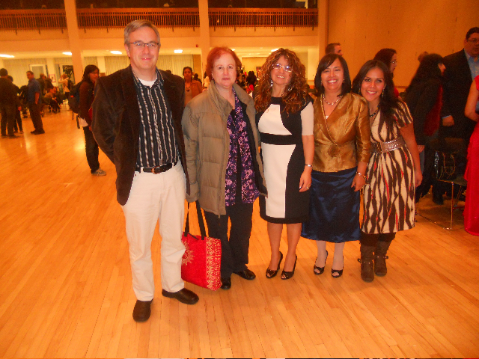

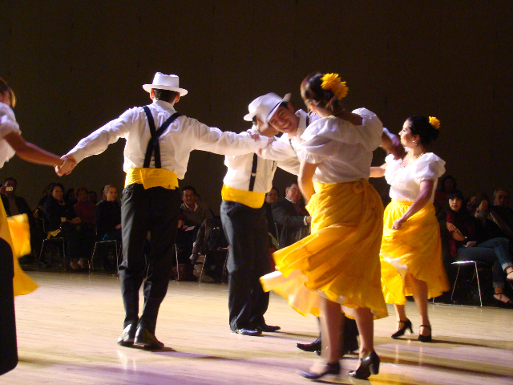

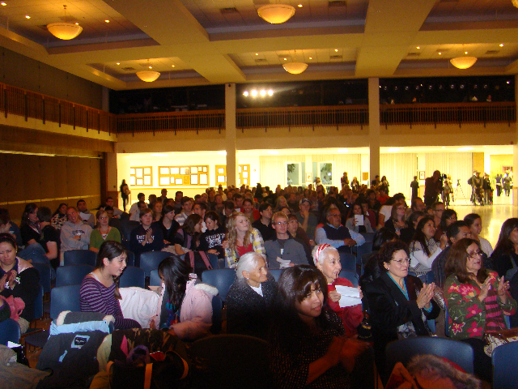

El Heraldo Vallejiano **Página 6 de 6**

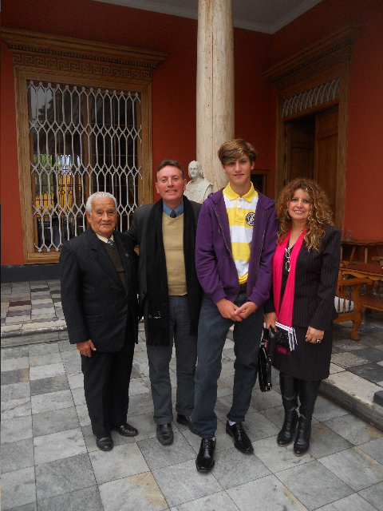

**Visita del Dr. Stephen Hart al IDEV (Trujillo-Perú)**

**EL ORGULLO DE SER VALLEJIANO**

***JUAN CARLOS BUSTAMANTE VELARDE***

Este 16 de Marzo se cumplieron 119 años del nacimiento de César Vallejo, allá por el año de 1892, y la primera pregunta a plantearse es, ¿hemos logrado, los peruanos, comprender la real dimensión de nuestro poeta?

La primera década del nuevo milenio va llegando a su fin y el Perú se debate entre el mantenimiento de un desarrollo económico sostenido y la reivindicación de derechos sociales por parte de los sectores más oprimidos del país. La pobreza, que opera en los países desarrollados como un remanente histórico, es en nuestro país la realidad más vívida y palpable. En un contexto como el descrito no es de extrañar que la cultura sea en la mayoría de los casos un déficit, un vacío difícil de llenar, algo postergable, carente de sentido. El porcentaje de personas realmente cultas en el Perú debe ser sorprendentemente bajo. ¿Cómo entonces, nosotros, sus herederos, podríamos llegar a entender a Vallejo? ¿Cómo un vate de su magnitud , de su talla universal, pudo surgir en medio de la más pura indigencia intelectual? Imagino ahora la angustia creciente que debió de sentir uno de los poetas más grandes de la literatura universal al verse constreñido a intentar el desarrollo de su poesía, ahora genial, reconocida por los mejores escritores del mundo, en medio del mundillo intelectual peruano de su tiempo. César Vallejo, el primer ciudadano peruano de todos los tiempos, debió haber sentido como ningún otro como sus ideas se perdían entre los ojos de sapos de sus interlocutores, a excepción de algunos, quiénes si supieron, reconocer que se hallaban en presencia de alguien cuyo destino era establecer la vanguardia más progresista en la historia de la poesía del s. XX. Pero éste es uno de los méritos menores del poeta santiaguino. Su mayor logro consiste en haber poetizado lo incomunicable, aquello que es como una costra en el alma humana. Vallejo habló del hombre y su condición de animal metafísico; Vallejo endulzó el amor y lo unió con la muerte; Vallejo retó al dios de sus padres y lo puso cara a cara con el hombre. Vallejo supo hablar como nadie de los dilemas existenciales del ser humano. Dilemas que habitan en cada uno de nosotros, a despecho de nuestras pequeñas alegrías y satisfacciones. Este artículo busca acercar al lector al vate peruano, de quien debería constituir la mitad del orgullo de nuestro país. Les aseguro que hoy en día todos los poetas del mundo quisieran escribir como Vallejo, pero aquello es sencillamente inalcanzable, Vallejo habitaba en otros reinos. Parafraseando a Nietzsche, podríamos decir que para leer a Vallejo hay que estar lo suficientemente preparado para la altura de sus versos. Su poesía y su figura son desde hace mucho tiempo nuestras mejores credenciales.



Foto del archivo de Miltón Sánchez

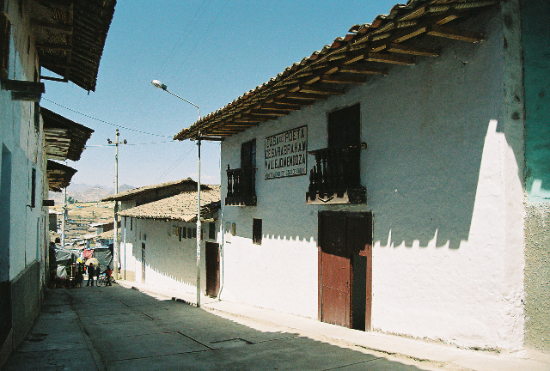

Fotos del archivo de Mara García

¡Estamos en la Red!

[**http://spanport.byu.edu/instituto_Vallejiano/index.html**](http://spanport.byu.edu/instituto_Vallejiano/index.html)

**Oficina de Mara García:**

(801) 422-3106

**Departamento de Español y Portugués**

**3190 JFSB**

**Provo, UT 84602–6119**

**Teléfono: (801) 422–2837**

**"ENTER TO LEARN, GO FORTH TO SERVE"**